FONCTIONS POLYNOMES ET EQUATIONS DU SECOND DEGRE

- FONCTIONS POLYNOMES DE DEGRE 2
- Généralités
Définition : Une fonction polynôme de degré 2, appelée aussi trinôme est une fonction $f$ définie sur $R$ par $f\left(x\right)=ax^{2}+bx+c.$
$a, b$ et $c$ sont des nombres réels appelés coefficients du trinôme. ($a≠0)$ (sinon nous avons une fonction affine ou linéaire …).
Exemples :
- $f\left(x\right)=2x²+4x+2$ est une fonction polynôme de degré $2$ avec $a=2 , b=4$ et $c=2$.
- $g\left(x\right)=2x+5$ n’est pas une fonction polynôme de degré 2 mais de degré 1 car $a=0.$
Théorème : Tout fonction polynôme de degré 2 définie sur $R$ par $f\left(x\right)=ax²+bx+c$ avec $a≠0$ peut s’écrire sous la forme $f\left(x\right)=a{\left(x-α\right)}^{2}+β$ où $α=-\frac{b}{2a}$ et $β=f$($α)$. Cette forme est la forme canonique de la fonction $f.$
Démonstration :
$$f\left(x\right)=ax^{2}+bx+c$$
$$=a\left[x^{2}+\frac{bx}{a}\right]+c$$
$$=a\left[{\left(x+\frac{b}{2a}\right)}^{2}-{\left(\frac{b}{2a}\right)}^{2}\right]+c$$
$$= a\left[{\left(x+\frac{b}{2a}\right)}^{2}-\frac{b^{2}}{4a^{2}}\right]+c$$
$$=a{\left(x+\frac{b}{2a}\right)}^{2}-\frac{ab^{2}}{4a^{2}}+c$$
$$=a{\left(x+\frac{b}{2a}\right)}^{2}-\frac{b^{2}}{4a}+c$$
$$\boxed{=a{\left(x+\frac{b}{2a}\right)}^{2}-\frac{b^{2}-4ac}{4a}}$$
Nous avons bien $f\left(x\right)=a{\left(x-α\right)}^{2}+β$ avec $α=-\frac{b}{2a}$ et $β=-\frac{b^{2}-4ac}{4a}$

Définition : On appelle discriminant du trinôme le réel $Δ=b²-4ac$.
Remarque : La forme canonique d’un trinôme peut s’écrire :
$$f\left(x\right)=a\left(x+\frac{b}{2a}\right)²-\frac{Δ}{4a}$$

- Sens de variations d’un trinôme
  - Sommet et coordonnées
Propriétés : Soit $f\left(x\right)=ax²+bx+c$ avec $a≠0$.
- La courbe représentative de la fonction $f$ est une parabole de sommet $S\left(α;β\right)$. Les coordonnées du sommet peuvent donc s’écrire de plusieurs manières : $S\left(-\frac{b}{2a};\frac{Δ}{4a}\right)$ ou $S\left(-\frac{b}{2a};f\left(-\frac{b}{2a}\right)\right)$.
- Une parabole possède un axe de symétrie d’équation $x=-\frac{b}{2a}$ ou $x=α$.
  - Courbes et tableaux de variations
1er cas : $a>0$ : La fonction est décroissante puis croissante et admet le tableau de variations ci-dessous :
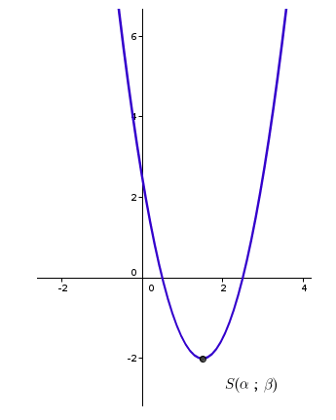
$$x$$ | $$-∞ α +∞$$
$$f$$ | $$β$$

2ème cas : $a<0 :$ La fonction est croissante puis décroissante et admet le tableau de variation ci-dessous :
$$x$$ | $$-∞ α +∞$$
$$f$$ | $β$
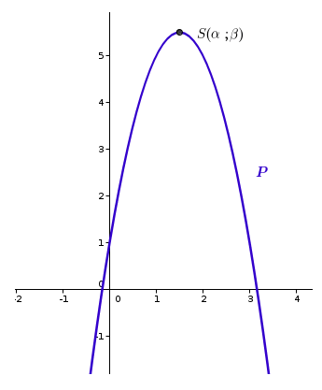

- RESOLUTION DE L’EQUATION $ax²+bx+c=0$ avec $a≠0$
L’objectif de cette partie est de résoudre des équations du type $ax^{2}+bx+c=0.$
On considère l’équation $ax²+bx+c=0$ et d’après la partie précédente, nous avons :
$$\boxed{ax²++bx+c=a\left[{\left(x+\frac{b}{2a}\right)}^{2}-\frac{∆}{4a^{2}}\right]}$$

On veut donc résoudre $a\left[{\left(x+\frac{b}{2a}\right)}^{2}-\frac{∆}{4a^{2}}\right]=0$
On sait par hypothèse que $a≠0$ donc il suffit de résoudre l’équation :
$${\left(x+\frac{b}{2a}\right)}^{2}-\frac{∆}{4a^{2}}=0$$

- Cas n°1 : $Δ$ est négatif ($Δ<0)$
- Solution de l’équation $ax²+bx+c=0$
Théorème : Lorsque le discriminant du trinôme est négatif, l’équation $ax²+bx+c=0$ n’admet aucune solution réelle.

Démonstration :
On a $4a²>0$ donc $-\frac{∆}{4a^{2}}>0$
Donc ${\left(x+\frac{b}{2a}\right)}^{2}-\frac{∆}{4a^{2}}>0$
Donc ${\left(x+\frac{b}{2a}\right)}^{2}-\frac{∆}{4a^{2}}=0$ n’a aucune solution.
Exemples : $x²+x+1=0$
$Δ=b²-4ac=-3<0$ donc cette équation n’admet aucune solution dans $R$.
- Factorisation
Théorème : Si $Δ<0$, on sait que le trinôme n’a pas de racine réelle. Il n’est pas factorisable sur $R$.

- Cas n°2 : $Δ$est nul ($Δ=0$)

- Solution de l’équation $ax²+bx+c=0$
Théorème : Si $Δ=0$, l’équation $ax²+bx+c=0$admet une unique solution appelée racine double $x_{0}=-\frac{b}{2a}$.
Démonstration : On a $-\frac{∆}{4a^{2}}=0$
On résout donc ${\left(x+\frac{b}{2a}\right)}^{2}=0$
Et ainsi, $\boxed{x=-\frac{b}{2a}}$. Il y a une seule solution.
Exemples : $x²+2x+1=0$
$Δ=0$ donc cette équation admet une unique solution égale à :
$$x_{0}=-1$$
- Factorisation
Théorème : Si $Δ=0,$pour tout réel $x,$on a :
$$ax^{2}+bx+c=a{\left(x+\frac{b}{2a}\right)}^{2}$$

Démonstration : D’après la partie précédente (forme canonique)
$$ax²+bx+c=a\left(x+\frac{b}{2a}\right)²-\frac{Δ}{4a}$$
Si $Δ=0$, alors $a\left(x+\frac{b}{2a}\right)²-\frac{Δ}{4a}$ devient $a\left(x+\frac{b}{2a}\right)²$.
Donc $a\left(x+\frac{b}{2a}\right)²$ est la forme factorisée de $ax²+bx+c$ dans ce cas là.

- Cas n°2 : $Δ$est positif ($Δ>0$)

  - Solution de l’équation $ax²+bx+c=0$
Théorème : Si $Δ>0$, l’équation $ax^{2}+bx+c=0$ admet deux solutions notées $x_{1}$et $x_{2}$ appelées racines du trinôme et sont de la forme :
$$\boxed{x_{1}=\frac{-b-\sqrt{∆}}{2a} et x_{2}=\frac{-b+\sqrt{∆}}{2a}}$$
Démonstration : On a $4a²>0$ donc $-\frac{∆}{4a^{2}}<0$ donc on peut écrire :
$${\left(x+\frac{b}{2a}\right)}^{2}-\frac{∆}{4a^{2}}=0$$
$$⟺\left[\left(x+\frac{b}{2a}\right)+\sqrt{\frac{∆}{4a^{2}}}\right]\left[\left(x+\frac{b}{2a}\right)-\sqrt{\frac{∆}{4a^{2}}}\right]=0$$
$$⟺\left[x+\frac{b}{2a}+\frac{\sqrt{∆}}{2a}\right]\left[x+\frac{b}{2a}-\frac{\sqrt{∆}}{2a}\right]=0$$
$$⟺\left[x+\frac{b+\sqrt{∆}}{2a}\right]\left[x+\frac{b-\sqrt{∆}}{2a}\right]=0$$
Un produit de facteurs est nul si l’un au moins de ses facteurs est nul.
Donc nous obtenons :
$$x_{1}=-\frac{b+\sqrt{∆}}{2a} et x_{2}=-\frac{b-\sqrt{∆}}{2a}$$
Il y a donc deux solutions.
Exemple : Résoudre $-2x^{2}+x+4=0$
$$∆=b^{2}-4ac$$
$$∆=1+32$$
$$∆=33>0$$
Donc il existe deux racines :
$$x_{1}=\frac{-b-\sqrt{∆}}{2a} et x_{2}=\frac{-b+\sqrt{∆}}{2a}$$
$$x_{1}=\frac{-1-\sqrt{33}}{-4} et x_{2}=\frac{-1+\sqrt{33}}{-4}$$

On a donc :
$$x_{1}=\frac{1+\sqrt{33}}{4} et x_{2}=\frac{1-\sqrt{33}}{4}$$

  - Factorisation
Théorème : Si $Δ>0,$on sait que le trinôme a deux racines $x_{1}$ et $x_{2}.$Pour tout réel $x,$on a :
$$ax^{2}+bx+c=a\left(x-x_{1}\right)\left(x-x_{2}\right)$$
- Bilan
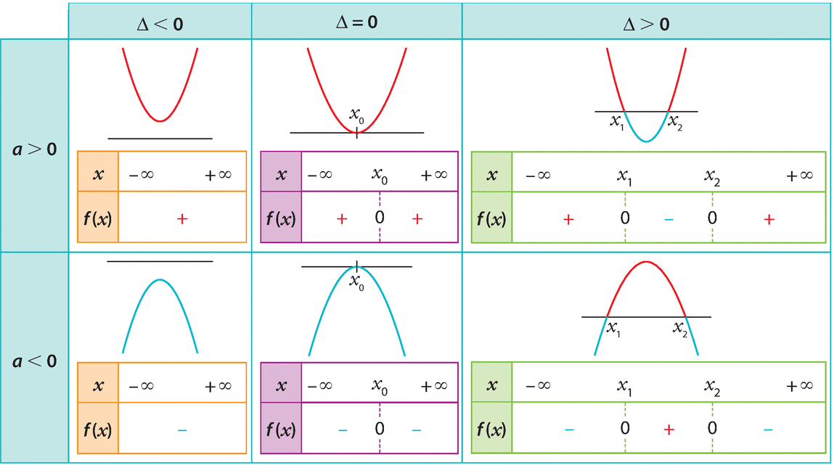
- SIGNE DU TRINOME DU SECOND DEGRE
Etudier le signe d’un trinôme revient à connaître les intervalles sur lesquels il est positif, négatif et connaître le(s) valeur(s) de $x$ pour lesquelle(s) il s’annule. D’après le II., on a pour tout réel $x$,
$$ax²+bx+c=a\left[{\left(x+\frac{b}{2a}\right)}^{2}-\frac{∆}{4a^{2}}\right]$$
- Cas n°1 : $∆$ est négatif ($∆<0)$
Théorème : Si $Δ<0$, le trinôme est du signe de $a$.
Démonstration :
$-\frac{∆}{4a^{2}}>0 et {\left(x+\frac{b}{2a}\right)}^{2}≥0$ donc ${\left(x+\frac{b}{2a}\right)}^{2}-\frac{∆}{4a^{2}}≥0$
Donc le trinôme est du signe de $a$.

- Cas n°2 : $∆$ est nul ($∆=0)$
Théorème : Si $Δ=0$, le trinôme est du signe de $a$ en s’annule en $x_{0}=-\frac{b}{2a}$.
Démonstration :
$$-\frac{∆}{4a^{2}}>0 et {\left(x+\frac{b}{2a}\right)}^{2}≥0$$
Le trinôme est donc du signe de $a$ et s’annule en $x_{0}=-\frac{b}{2a}$

- Cas n°3: $∆$ est positif ($∆>0)$
$ax²+bx+c$ peut s’écrire $a\left(x-x_{1}\right)(x-x_{2})$ où $x_{1}$ et $x_{2}$ sont les racines du trinôme (où $x_{1}<x_{2}$).
On se ramène à une équation produit étudiée en seconde :
$$x$$ | $-∞ x_{1} x_{2} +∞$
$$(x-x_{1})$$ | $$-$$ | $$+$$ | $$+$$
$$(x-x_{2})$$ | $$-$$ | $-$ | $$+$$
$$(x-x_{1}) (x-x_{2})$$ | $+$ | $-$ | $$+$$
$$f\left(x\right)=a\left(x-x_{1}\right)(x-x_{2})$$ | Du signe de $a$ en dehors des racines | Du signe opposé de $a$ a l’intérieur des racines | Du signe de $a$ en dehors des racines

Exemples : Etudions le signe de $f\left(x\right)=-2x^{2}+x+4$
$$∆=b^{2}-4ac$$
$$∆=1+32$$
$$∆=33>0$$
Donc il existe deux racines :
$$x_{1}=\frac{-b-\sqrt{∆}}{2a} et x_{2}=\frac{-b+\sqrt{∆}}{2a}$$
$$x_{1}=\frac{-1-\sqrt{33}}{-4} et x_{2}=\frac{-1+\sqrt{33}}{-4}$$

On a donc :
$$x_{1}=\frac{1+\sqrt{33}}{4} et x_{2}=\frac{1-\sqrt{33}}{4}$$
$$x$$ | $$-∞ \frac{1-\sqrt{33}}{4} \frac{1+\sqrt{33}}{4} +∞$$
$$f\left(x\right)=-2x^{2}+x+4$$ | $-$ | $+$ | $$-$$
#Du signe de $a$ en dehors des racines !
Donc $f\left(x\right)≤0$pour $x∈]-∞ ; \frac{1-\sqrt{33}}{4}]∪[ \frac{1+\sqrt{33}}{4} ; +∞[$
Et $f\left(x\right)≥0$pour $x∈[\frac{1-\sqrt{33}}{4} ; \frac{1+\sqrt{33}}{4}]$

- PROPRIETES SUPPLEMENTAIRES

- Somme et produit de racines
Théorème : Si le trinôme $ax+²bx+c$ admet deux racines distinctes ou confondues, alors leur somme $S$ et leur produit $P$ vérifie :
$$S=-\frac{b}{a} et P=\frac{c}{a}$$
Démonstration : Cas où $ax²+bx+c=0$admet deux solutions distinctes.
Soient :
$$x_{1}=\frac{-b-\sqrt{∆}}{2a} et x_{2}=\frac{-b+\sqrt{∆}}{2a}$$
$$S=x_{1}+x_{2}=\frac{-b-\sqrt{∆}}{2a}+\frac{-b+\sqrt{∆}}{2a}=\frac{-b-\sqrt{∆}-b+\sqrt{∆}}{2a}=\frac{-2b}{2a}=-\frac{b}{a}$$
$$P=x_{1}×x_{2}=\frac{\left(-b-\sqrt{∆}\right)\left(-b+\sqrt{∆}\right)}{(2a)²}=\frac{b²-Δ}{4a²}=\frac{b²-b²+4ac}{4a²}=\frac{c}{a}$$
Propriété : Deux réels ont pour somme $S$ et produit $P$ si et seulement si ils sont solution de l’équation $x^{2}-Sx+P=0$
Démonstration :
- Si deux réels $x_{1}$ et $x_{2}$ vérifient $S=x_{1}+x_{2}$ et $P=x_{1}x_{2}$, alors $x_{2}=S-x_{1}$ et $P=x_{1}\left(S-x_{1}\right)$ et donc $x_{1}²-Sx_{1}+P=0$. Dans ce cas, $x_{1}$ est bien solution de $x²-Sx+P=0.$ La démonstration est la même pour $x_{2}.$
- Réciproquement, si $x_{1}$ et $x_{2}$sont solutions de $x^{2}-Sx+P=0$, alors d’après le théorème précédent, $x_{1}+x_{2}=\frac{S}{1}$ soit $x_{1}+x_{2}=S$ et $x_{1}x_{2}=\frac{P}{1}=P.$
Exemple : L’équation $2x²-x-1=0$ admet $x_{1}=1$ comme solution évidente.
L’autre solution $x_{2}$ vérifie donc $1×x_{2}=-\frac{1}{2}$. D’où $x_{2}=-\frac{1}{2}.$
- Racines et symétrie de la courbe
Propriété : Si $ax²+bx+c$ admet deux racines $x_{1}$ et $x_{2}$, alors :
$$α=\frac{x_{1}+x_{2}}{2}$$

